Witajcie
Obejrzyjmy wpierw filmik a potem piosenkę…..one wprowadzą nas do dzisiejszego tematu
https://youtu.be/tKsQna2vINs film o królewnie co zniosła prawa
https://youtu.be/Mudintn3BM4 piosenka

Dzisiaj porozmawiamy o prawach ludzi na całym świecie bo obowiązki już poznaliśmy
A co to są te to prawa?
Każdemu z nas przysługują prawa. Są one spisane w różnych ustawach i kodeksach. My dostaliśmy je od naszego państwa i one mają nas chronić i sprawiać, żebyśmy czuli się bezpiecznie…..nawet jeśli jesteśmy inni
Prawa wyznaczają wzorce zachowań a inni ludzie mają stosować się do tych praw i przestrzegać ich

A jakie mamy prawa?........
Mamy prawo do życia,
do bycia, do chcenia.
Mam prawo do miłości,
radości, tworzenia.
Mam prawo do nauki, wiedzy i wiary.
Mam prawo do marzeń, do snu i zabawy.
Mam prawo do chleba, ubrania, pokoju.
Mam prawo do gniewu i złego nastroju
I jeszcze jedno prawo musimy mieć
Prawo do godnego życia,
bez wojen, głodu i bicia,
bez strachu, smutku i łez.
Mam prawo żyć
Mam prawo być sobą
Czuć się bezpiecznie być wolną być osobą.
Mam prawo kochać i kochanym być
Nie można mnie krzywdzić, poniżać i bić.
Mam prawo śnić
Mam prawo być inny
Mogę być słabszy lecz nie czuć się winny.
Mam prawo śpiewać głośno kiedy chcę
Mam prawo płakać cicho, gdy mi źle.
Pamiętaj, że moje prawa to poważna sprawa
Moje prawa to nie jest zabawa

A teraz opowiem o naszych prawach trochę inaczej
• Nikt siłą nie ma prawa zmuszać nas do niczego- to jest prawo do życia bez wyzysku a szczególnie do zrobienia czegoś nie dobrego i wykorzystywania
• Możemy uczyć się wszystkiego, co nas zaciekawi- to jest prawo do nauki
• Nikt nie może nas poniżać, krzywdzić, bić i wyzywać- to jest prawo do godnego życia
• Mamy prawo do wypoczynku i czasu wolnego
• Nikt nie może naszych listów czytać bez pytania- to jest nasze prawo do tajemnicy, własnego zdania, korespondencji, prywatności i swobody wypowiedzi
• Możemy żądać, żeby każdy uznał te prawa -to jest prawo do szacunku gdy różnię się od innych
- Mamy też prawo do życia- to jest najbardziej podstawowe prawo każdego człowieka. Nikt nikogo nie może życia pozbawić . Państwo musi zadbać o to, żeby ludzie czuli się bezpiecznie.
- Do życia bez przemocy - to prawo zabrania znęcanie się nad ludźmi. Niewolno znęcać się psychicznie, dokuczać, poniżać, wyśmiewać i obrażać. Karana jest również przemoc seksualna
Świadomość własnych praw i możliwości ma bardzo duże znaczenie dla wszystkich ludzi. Uczenie przestrzegania praw innych i i radzenia sobie w sytuacji naruszania naszych praw jest elementem przygotowania do życia w demokratycznym społeczeństwie. Musimy nauczyć się wymagać od innych respektowania swoich praw, bo te prawa przysługują każdemu człowiekowi na naszym świecie.
https://youtu.be/P5FFbkUc3Ew - i jeszcze raz podsumowanie -filmik o prawach
Myślę, że możemy powiedzieć…….

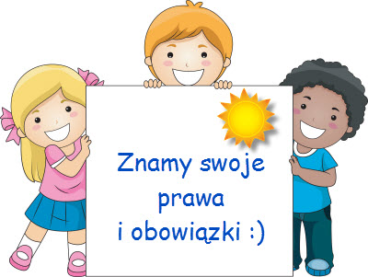
A teraz miłe powtórzenie praw przez kolorowanki

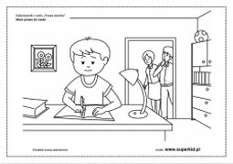
Mamy prawo do nauki

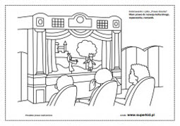
Mamy prawo do rozwoju kulturalnego
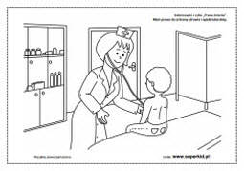
Mamy prawo do ochrony zdrowia i opieki lekarskiej
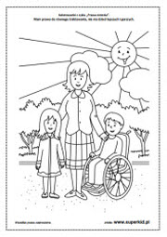
Mamy prawo do równego traktowania, nie ma ludzi lepszych i gorszych
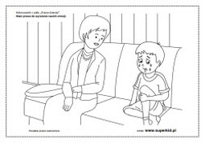
Mamy też prawo do wyrażania swoich uczuć i emocji

Dziękuje za dzisiejszy dzień i pozdrawiam
Pani Bożena

